**新桥街道中心幼儿园中三班幼儿2.14日活动状况记录表**

**来园情况：**

今日周五，阴，有22位小朋友入园，天气较冷，孩子们外出还需要穿厚一点的外套哦，出汗厉害的小朋友可以垫上汗巾呦。

**集体活动： 语言《花灯谣》**

《花灯谣》是一首内容简单、富有童趣、节奏明快的童谣。这首童谣句句押韵，朗朗上口，清新自然，主要描写了姥姥制作的各式花灯，体现出一种节日喜庆、欢快、热闹的气氛。歌谣中有各式花灯，而且它读起来朗朗上口，韵律感很强，深受孩子的喜爱。本次活动主要借助图片理解儿歌内容，并通过多种方式朗诵感受儿歌意境。在今天的活动中，王浩宇、陶奕然、徐言昊、司睿、张谦益、李云皓、赵锦泽、黄文浩、万宇、孙晨希、许思冉、刁欣怡、黄曼汐、常佳怡、郑沫苒、陶奕颖、吴可馨、彭思浛、沈子煜、刘雨琦、万钰彤、王木易等小朋友能对朗诵儿歌感兴趣，体验儿歌中欢快的节日气氛。其中，王浩宇、陶奕然、徐言昊、司睿、张谦益、李云皓、赵锦泽、黄文浩、万宇、孙晨希、许思冉、刁欣怡、黄曼汐、常佳怡、郑沫苒、陶奕颖、吴可馨、彭思浛、沈子煜、刘雨琦、万钰彤、王木易等小朋友能认真倾听、积极举手回答问题，并能在交流中感受儿歌押韵的特点，能念准一些字的读音，如姥（lao）、闹（nao）、浩（hao）等。

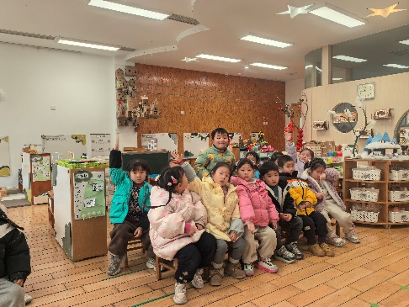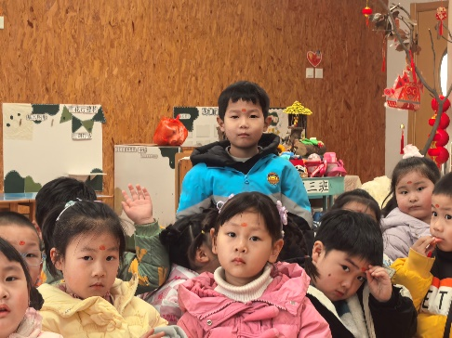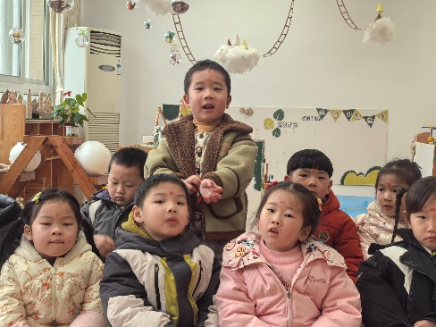

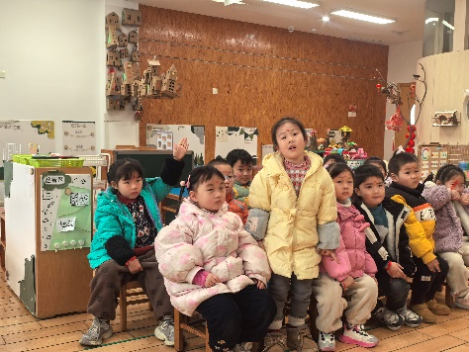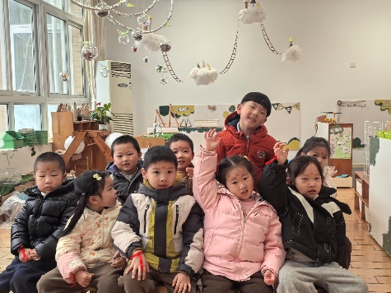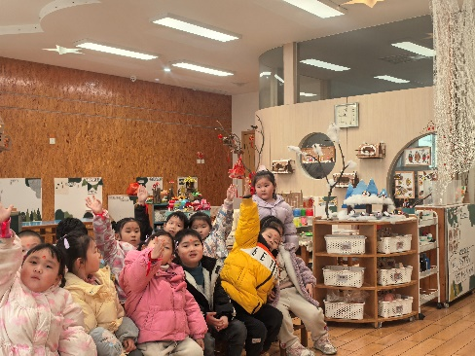

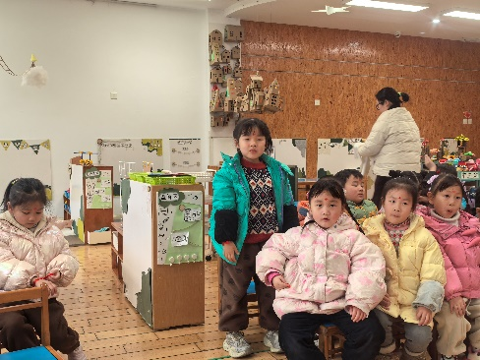

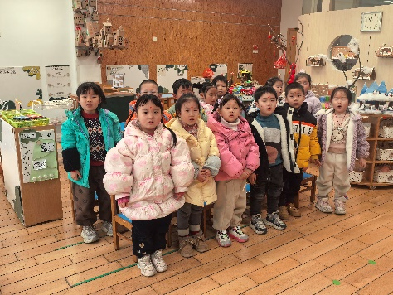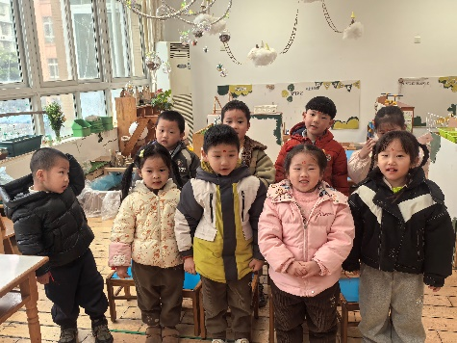

**户外活动：**

户外时间，我们玩了小木屋，对于这个熟悉的大家伙小朋友玩起来非常得心应手呢，一会攀爬、一会空中过桥、一会山坡滑行，玩得不亦乐乎，还招呼着新来的小朋友们一起玩，大家很快就玩成一片，好开心呀！

